W gospodarstwie

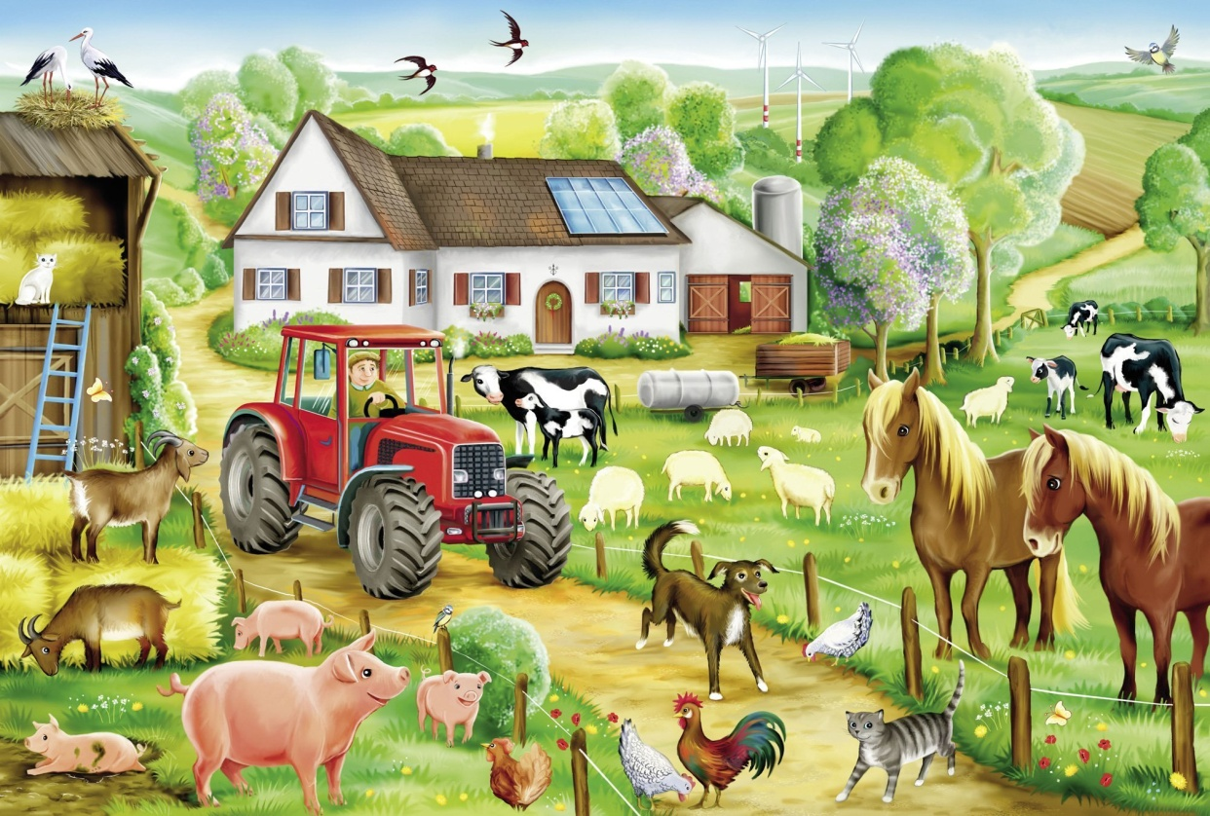

Cele:
- poznanie litery „ł, Ł”
- utrwalanie wyglądu znanych liter
- pisanie liter w liniach
- czytanie prostych wyrazów
- dzielenie zdań na wyrazy
- utrwalenie pojęcia cyfry i liczby,
- utrwalanie nazw zwierząt gospodarskich oraz nazw ich dzieci.

